Лига дебатов
26.10.2015
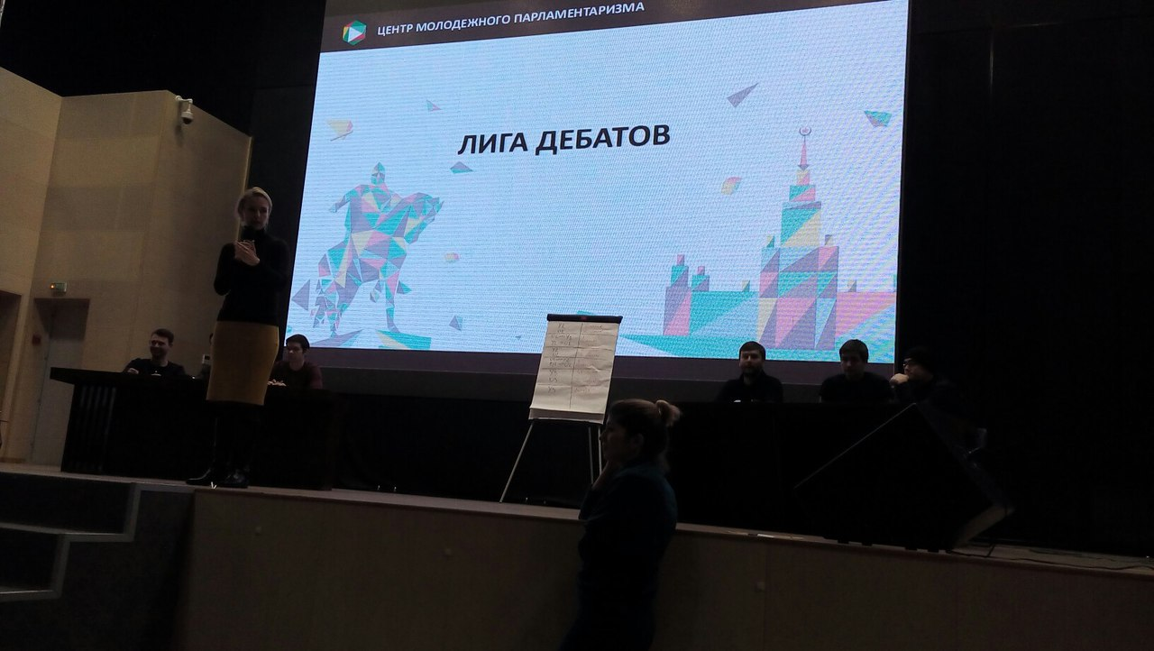
24 октября прошел первый учебный день в рамках проекта "ЛИГА ДЕБАТОВ".
Приглашенные тренеры и коучи на базе Центре Молодежного Парламентаризма объяснили всю структуру дебатов, правильное построение выступления и оппонирования членам Молодежных палат Москвы в первой части тренинга. Так же был проведен показной процесс дебатов, в котором участие приняла Молодежная палата района Люблино.
Во второй части тренинга участники были разделены на 4 большие команды и отправлены по разным аудиториям. В более узком кругу были проведены 2 диспута по неординарным темам методом проб и ошибок. Но это только начало нашего пути!

Адрес страницы: http://lublino.mos.ru/presscenter/news/detail/2255417.html
Управа района Люблино города Москвы

